Аккемерская средняя школа

Урок географии
на тему
«Реки»

Подготовила
учитель географии
Г.Е.Куянбаева

2016-2017 учебный год

Тема: Реки
Цель урока: сформировать знания о водах суши - реках.
Задачи урока: сформировать представление о реке, ее частях; выявить типы питания и значение рек; выявить влияние рельефа на характер течения реки; определить значение рек; развивать умение работать самостоятельно, анализировать, выделять главное, развивать умение выражаться коротко и ясно, воспитывать самостоятельность, умение работать в команде, умение слушать других.
Тип урока: комбинированный
Оборудование и материалы: конфеты для оценивая ответа двух цветов, атласы, контурные карты, компьютер, мультимедийная установка, видеоролик, презентация по теме: «Реки».

Ход урока

I. Организационный момент.

II. Повторение изученного материала.

На прошлом уроке мы говорили о водах суши, давайте вспомним изученный материал

Что относится к водам суши? Слайд 2

Каковы их общие запасы? Каковы запасы пресной воды?

Что такое подземные воды?

Что такое река?

Что такое озеро?

Что такое болото?

Что такое ледник?
Слайд 3
Задание: Из списка географических объектов выберите только те, которые относятся к внутренним водам.
Река | Залив | Озеро
Ручей | Водохранилище | Пруд
Море | Океан | Водопад
Болото | Горный ледник | Подземные воды
Речной канал | Родник | Источник
Ответ: к внутренним водам не относятся море, океан, залив.
Молодцы, вспомнили изученный материал, получили за свои ответы конфеты. А теперь послушайте загадку.
Слайд 4
Загадка
Течет, течет – не вытечет;
Бежит, бежит – не выбежит.
Не конь, а бежит,
Не лес, а шумит (Река).
Тема сегодняшнего урока «Реки».
Определение с учащимися задач и цели урока.

III. Изучение нового материала.

Просмотр видеоролика

А теперь ребята, я дам каждому из вас индивидуальное задание, вы будете работать с материалом учебника, а также с рисунками и схемами

Шук Алексей – строение реки
КупцовКирилл – влияние рельефа на направление и характер течения реки
Долгарева Таня – Питание рек время подготовки 10 минут
Купцов Стас – значение рек

Затем после ознакомления с материалом, вы садитесь за общий стол и проводите
обсуждение поданному вам материалу. 5 минут

IV Закрепление:
- Заполнить схему «Строение реки»

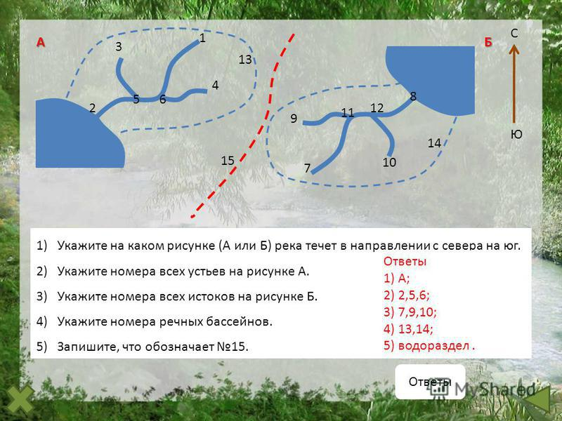
1)На каком рисунке А или В река течет в направлении с севера на юг
2) Укажите номера всех устьев на рисунке А
3) Укажите номера всех истоков на рисунке В
4) Укажите номера речных бассейнов
5) Запишите, что обозначает № 15

- Заполни схему питание рек

- Из коллекции рисунков рек выберите горные и равнинные реки

- Заполните схему «Значение рек»

V Подведение итогов, выставление оценок
VI Домашнее задание: параграф 40

- Заполните схему строение реки

1)На каком рисунке А или В река течет в направлении с севера на юг
2) Укажите номера всех устьев на рисунке А
3) Укажите номера всех истоков на рисунке В
4) Укажите номера речных бассейнов
5) Запишите, что обозначает № 15

- Заполни схему питание реки

- Из коллекции рисунков рек выберите горные реки и равнинные

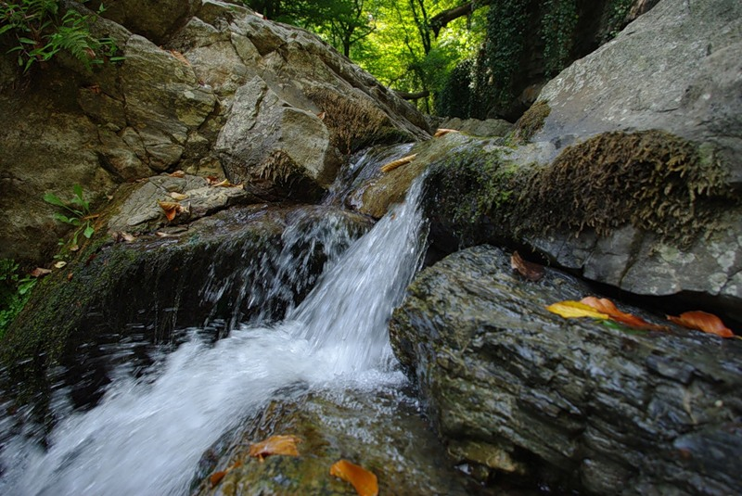

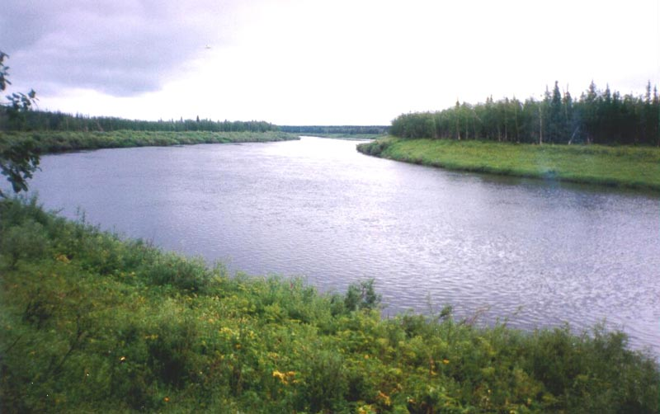
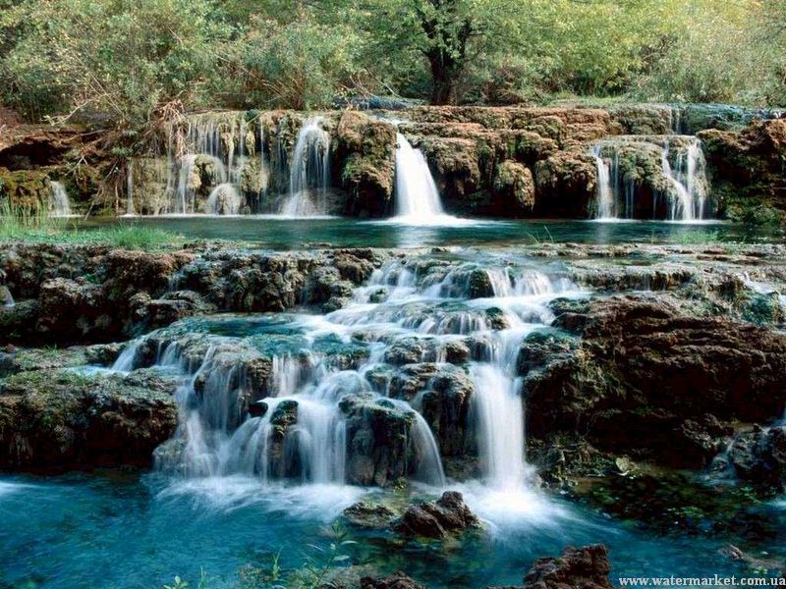

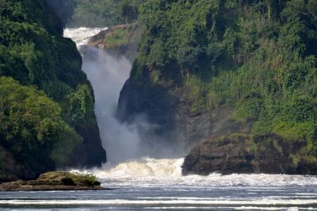

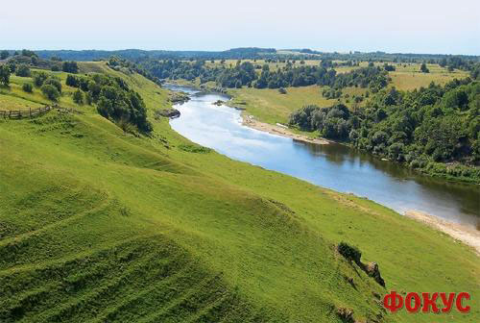

- Заполните схему «Значение рек»

